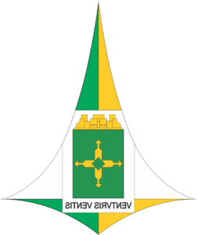

CURRÍCULO PROFISSIONAL

CORREGEDORIA

POSTO E NOME: Cel. QOBM/Comb. ROBSON COELHO DE OLIVEIRA

PUBLICAÇÃO E DATA DA NOMEAÇÃO: DODF Nº Nº 15-A, de 26 de fevereiro
de 2026.

FORMAÇÃO:
- Oficial Bombeiro Militar oriundo do Curso de Formação de Oficiais Combatentes do CBMDF (CFO).

CURSOS:

  - CURSO DE SOCORROS DE URGÊNCIA E ATENDIMENTO PRÉ-HOSPITALAR (CSU-APH- 2009)
  - CURSO DE ESPECIALIZAÇÃO EM PREVENÇÃO DE INCÊNDIO (CEPI-2009)
  - CURSO DE APERFEIÇOAMENTO DE OFICIAIS EM ADMINISTRAÇÃO CORPORATIVA (CAO- AC-2010)
  - CURSO DE ALTOS ESTUDOS PARA OFICIAIS (CAEO/COMB.-2017)

FUNÇÕES ANTERIORES:

  - Auditor do CBMDF
  - Chefe, da Assessoria Jurídica do Gabinete do Comandante-Geral
  - Corregedor-Adjunto
  - Comandante do 25° Grupamento de Bombeiro Militar/Águas Claras
  - Corregedor-Adjunto da Corregedoria
  - Chefe da Seção de Gerenciamento de Tomadas de Contas Especiais da Corregedoria.
  - Chefe da Seção de Investigação Operacional da Corregedoria

